Warszawa, 04 czerwca 2020 r.

Rail Baltica: Współpraca PLK, LGI i RBRail dla lepszych podróży w Europie
Współpraca między polskim a litewskim zarządcami linii kolejowych oraz RBRail, wymiana doświadczeń oraz harmonizacja wymagań technicznych dla systemów na Rail Baltica były tematami wideokonferencji PKP Polskich Linii Kolejowych S.A., LGI i RBRail. Zachowanie dobrego współdziałania systemów zagwarantuje sprawny i bezpieczny przejazd pociągów tą ważną międzynarodową trasą.
Bezkolizyjne przejazdy nad torami i drogami są budowane w Łochowie – w dwóch lokalizacjach Na prośbę litewskiego zarządcy sieci kolejowej zorganizowano wideokonferencję dotyczącej Rail Baltica. W spotkaniu uczestniczyli: Ireneusz Merchel, prezes Zarządu PKP Polskich Linii Kolejowych S.A., Karolis Sankovski, prezes Zarządu LGI, Agnis Driksna - prezes Zarządu RBRail.
Na spotkaniu zarządcy linii kolejowych omówili zakresy i zaawansowanie prac na odcinkach Rail Baltica. PKP Polskie Linie Kolejowe S.A. poinformowały, że mogą udostępnić doświadczenie zdobyte już w ramach przygotowania i realizacji inwestycji na polskim odcinku Rail Baltica.
- PKP Polskie Linie Kolejowe S.A. mogą podzielić się doświadczeniem z partnerami z Litwy i RBRail w zakresie przygotowywania i opracowania zamówień oraz w sprawach wymagań technicznych dla systemów energetyki i sterowania ruchem kolejowym. Wykonaliśmy już na terenie Polski prace na 1/3 długości linii. W najbliższym czasie przystępujemy do realizacji odcinka Czyżew – Białystok i stacji Ełk. Planujemy zakończenie budowy linii na terenie Polski i uzyskanie docelowych parametrów do 2027 roku - powiedział Ireneusz Merchel, prezes Zarządu PKP Polskich Linii Kolejowych S.A.
Spółka RBRail odpowiedzialna za budowę Rail Baltica na terenie państw bałtyckich planuje realizować inwestycję oddzielnie dla branż: torowej, energetycznej i sterowania ruchem kolejowym. Dla zapewnienia sprawnej i bezpieczniej jazdy, systemy kolejowe po stronie polskiej i litewskiej muszą być ze sobą kompatybilne. Dzięki współpracy zarządców linii, przejazdy pociągów przez granicę polsko-litewską będą się odbywać w sposób płynny i niezakłócony. Przejście graniczne w Trakiszkach jest jedynym kolejowym przejściem granicznym na granicy polsko-litewskiej, a zatem jedynym łączącym sieć kolejową Litwy i pozostałej części Unii Europejskiej.

Modernizacja linii kolejowej Rail Baltica
Modernizacja linii kolejowej Rail Baltica to jedna z najważniejszych inwestycji kolejowych w Polsce. Budowa obejmuje ok. 350 km od Warszawy przez Sadowne – Czyżew – Białystok – Ełk do Trakiszek na granicy z Litwą. To część korytarza transeuropejskiego, który łączy Niemcy, Polskę, Litwę, Łotwę, Estonię i Rail Baltica stanowi priorytetowy projekt UE, który zakłada modernizację korytarza kolejowego łączącego Warszawę przez Kowno i Rygę z Tallinnem. Budowa nowoczesnej linii pozwoli na zwiększenie liczby połączeń, poprawę bezpieczeństwa oraz zwiększenie komfortu podróży. Pasażerowie zyskają wyremontowane, komfortowe przystanki i stacje z wygodnymi oraz nowoczesnymi peronami, czytelną informacją i udogodnieniami dla osób o ograniczonej mobilności. Inwestycja poprawi też warunki przejazdu dla przewozów towarowych.

Polskie efekty prac na Rail Baltica
Z efektów inwestycji od 2017 r. można już korzystać na 66 kilometrach linii Warszawa – Sadowne Węgrowskie. Na odcinku Sadowne Węgrowskie – Czyżew gotowe są już perony, tory, a szczególnie widoczną zmianą są dwa nowe mosty most na Bugu. Dzięki ich budowie zlikwidowano „wąskie gardło” ograniczające ruch pociągów, przez co przejazd odbywa się sprawniej i szybciej. W najbliższych miesiącach rozpoczną się prace na odcinku Czyżew-Białystok. Kompleksowo zmodernizowane zostaną stacje w Czyżewie, Szepietowie, Łapach, Białymstoku i 15 pozostałych przystanków. Poziom bezpieczeństwa zwiększy 10 nowych mostów kolejowych, ponad 30 skrzyżowań dwupoziomowych i przejść podziemnych. W kolejnych latach prowadzone będą prace na odcinkach Rail Baltica z Białegostoku do Ełku i dalej do granicy państwa w Trakiszkach.
Więcej informacji o inwestycji na www.rail-baltica.pl

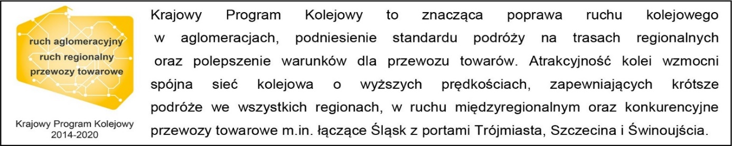

Kontakt dla mediów:
PKP Polskie Linie Kolejowe S.A.
Mirosław Siemieniec
rzecznik prasowy
rzecznik@plk-sa.pl
T: +48 694 480 239

Projekt jest współfinansowany przez Unię Europejską z Instrumentu „Łącząc Europę”.
Wyłączną odpowiedzialność za treść publikacji ponosi jej autor. Unia Europejska nie odpowiada za ewentualne wykorzystanie informacji zawartych w takiej publikacji.

